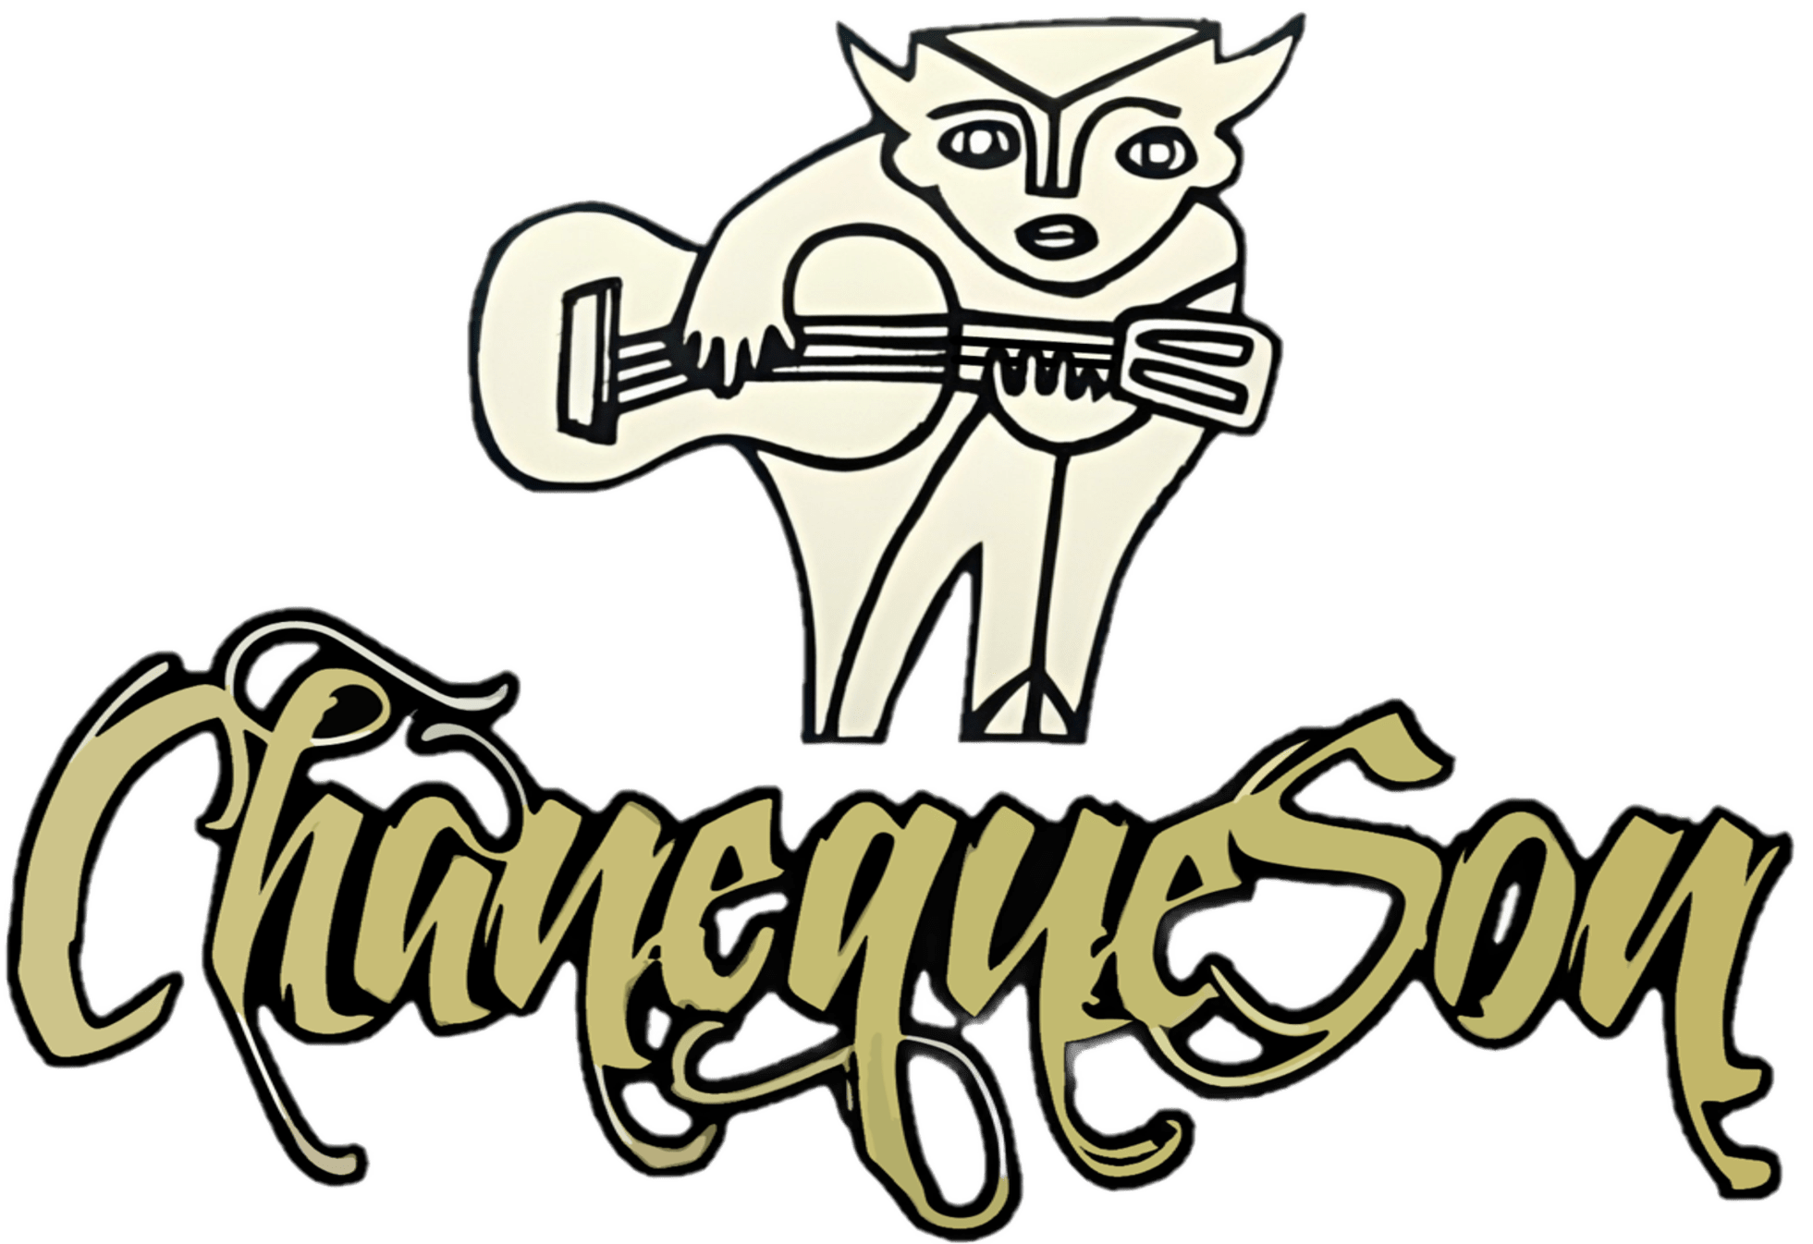

ChanequeSon es un grupo musical originario de San Pedro Ixtapan Copuyo, Tzitzio, Michoacán, fundado en 2014 con el propósito de revalorar y difundir la música tradicional de la Tierra Caliente. Inspirados por las enseñanzas de grandes músicos y bailadores de la región, como Juan Reynoso, Faustino Gutiérrez y Elías Gamiño, entre otros, el grupo se ha consolidado como un referente en la interpretación y preservación de los sones, gustos, jarabes y otras expresiones musicales de esta rica tradición cultural.

El nombre "ChanequeSon" hace honor a los seres míticos que, según la cosmovisión indígena, protegen la naturaleza y los manantiales, simbolizando así la conexión del grupo con sus raíces y su compromiso con la preservación de la cultura tradicional. A lo largo de su trayectoria, ChanequeSon ha explorado diversas propuestas escénicas, combinando música, danza y teatro para crear experiencias que dialogan con el público y fomentan la participación comunitaria.

Entre sus logros más destacados se encuentra el lanzamiento del disco **"El Son Redoblado. Memorias Sonoras de un Campesino"** (2022), un trabajo que rescata y difunde el repertorio familiar del maestro Noé Martínez, así como la obtención de la **Beca Músicos Tradicionales Mexicanos** otorgada por la Secretaría de Cultura Federal en 2023. Además, el grupo ha participado en importantes festivales como **Son para Milo**, el **Festival del Huapango** en San Luis Potosí, y el **Encuentro Nacional de Mariachis Tradicionales** en Guadalajara, entre otros.

ChanequeSon también ha incursionado en colaboraciones con otros artistas y grupos, como **Oro Negro**, y ha realizado grabaciones de piezas emblemáticas como **"El Toro que Hace Llover"**, **"La Gallina"** y **"Cariño Sin Condición"**. Su labor no se limita a los escenarios, ya que también han participado en proyectos de investigación y documentación, como **"Voces y Raíces de la Ciudad"** (PACMYC, 2022), que busca retratar los procesos creativos de la música tradicional michoacana.

Con un enfoque innovador y un profundo respeto por sus raíces, ChanequeSon continúa difundiendo la riqueza cultural de la Tierra Caliente, llevando su música a diversos rincones de México y contribuyendo a la preservación de una tradición que es patrimonio de todos.